PEDRO HENRIQUE RESENDE RIBEIRO

12011BCC004

ATIVIDADE PRÁTICA 01

**INTRODUÇÃO AOS SISTEMAS OPERACIONAIS**



UNIVERSIDADE FEDERAL DE UBERLÂNDIA

FACULDADE DE COMPUTAÇÃO

2021

**SUMÁRIO**

|  |  |  |
| --- | --- | --- |
| 1 INTRODUÇÃO ................................................................................... | | 1 |
| 2 SOLUÇÃO DA ATIVIDADE PRÁTICA ................................................ | | 1 |
|  | Questão 01 ................................................................................. | 1 |
|  | Questão 02 ................................................................................. | 3 |
|  | Questão 03 ................................................................................. | 4 |
|  | Questão 04 ................................................................................. | 7 |
|  | Questão 05 ................................................................................. | 9 |
|  | Questão 06 ................................................................................. | 9 |
|  | Questão 07 ................................................................................. | 11 |
|  | Questão 08 ................................................................................. | 12 |
|  | Questão 09 ................................................................................. | 13 |
|  | Questão 10 ................................................................................. | 16 |
| REFERÊNCIAS BIBLIOGRÁFICAS ...................................................... | | 19 |

**1 INTRODUÇÃO**

Este trabalho foi desenvolvido em um notebook Dell Inspiron 3241, processador Intel Core i5-3337U de 1.80 GHz, 8 GB de memória RAM DDR3, 1 TB de HD, 120 GB de SSD e placa de vídeo Nvidia Geforce GT 625M de 1 GB de memória dedicada. A máquina possui dois sistemas operacionais instalados: Windows 10 Home Single Language (versão 21H1) e o Ubuntu 20.04.2.0 LTS.

**2 SOLUÇÃO DA ATIVIDE PRÁTICA**

**01) Ao ligar o computador, busque identificar as etapas de execução do POST, Boot Manager, Boot Loader e inicialização do sistema operacional.**

De acordo com Coutinho (2010), existem três firmwares principais na memória ROM dos computadores: BIOS (Basic Input Output System), POST (Power On System Test) e o SETUP (configurações do computador).

O POST verifica se componentes como processador, memória, disco, dentre outros, estão funcionando adequadamente. Caso exista alguma falha no sistema computacional, uma mensagem de erro é mostrada ao usuário. Caso contrário, o usuário tem a opção de acessar o SETUP da máquina.

No SETUP, o usuário tem à sua disposição diversas informações e configurações da máquina como temperatura de funcionamento da CPU, rotação dos coolers, tensão do processador, opções de boot, dentre outras (GARRETT, 2015).

Em seguida, se houver mais de um sistema operacional presentes, o Boot Manager é responsável por mostrar para o usuário os sistemas disponíveis e dar a opção de escolha do sistema a ser iniciado. É importante ressaltar que, mesmo que exista mais de um SO na máquina, sem a presença do Boot Manager, um sistema iniciará por padrão ou pode ocorrer de nenhum sistema ser iniciado.

Após o Boot Manager, o Boot Loader é inicializado. Ele é responsável por encontrar a partição na qual o sistema operacional está presente no disco e, em seguida, carregar o SO na memória do computador (COUTINHO, 2010). Após essa etapa, o sistema operacional entra em funcionamento e assume o controle dos processos da máquina.

A máquina utilizada para a atividade prática não mostra explicitamente a etapa do POST. Ao ligar o notebook, é possível ver a logo do fabricante (no caso a Dell) e a mensagem indicando qual tecla pressionar para acessar o SETUP. A Figura 1 ilustra o que foi descrito.

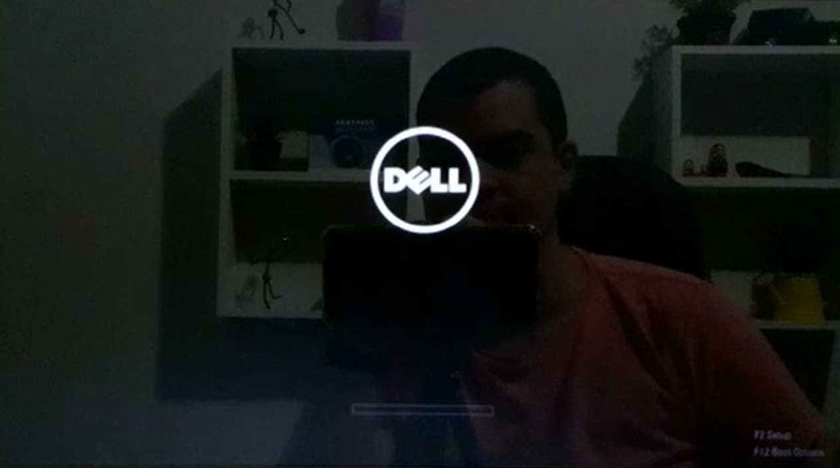

F2 Setup

F12 Boot options

Figura 1 – Etapa do POST e teclas para acesso do SETUP

Em seguida, o Boot Manager é iniciado, conforme mostrado na Figura 2.

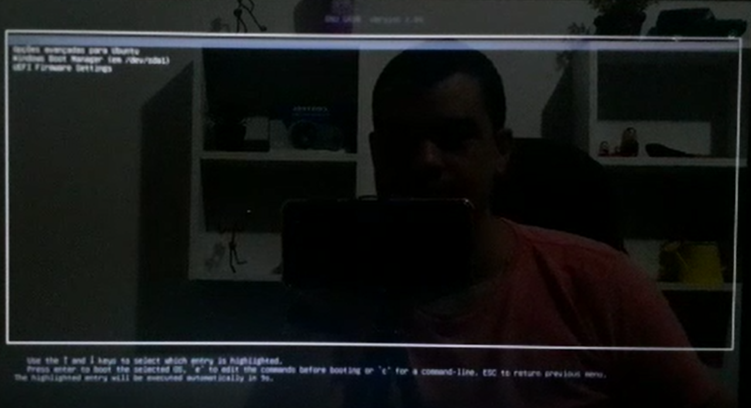

Windows 10

Ubuntu 20.04.2.0 LTS

Figura 2 – Boot Manager

O Boot Manager utilizado é o GRUB 2.04. Para a máquina em questão, os sistemas operacionais instalados são o Windows 10 (versão 21H1) e Ubuntu 20.04.2.0 LTS.

Escolhendo a inicialização do Windows, aparece novamente uma tela semelhando a da Figura 1 e, em seguida, aparece a tela inicial do SO. A Figura 3 ilustra o que foi descrito.

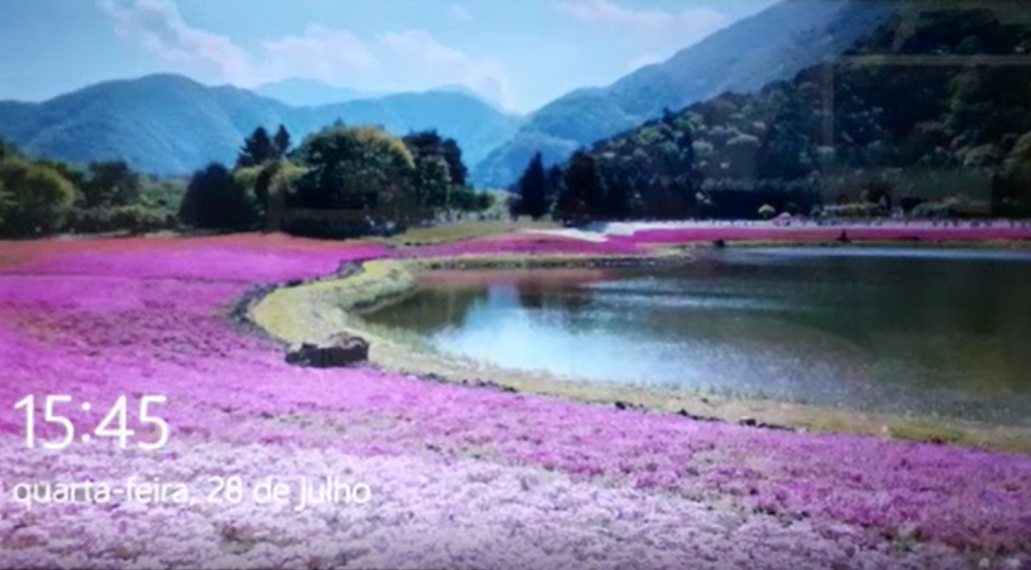

Figura 3 – Tela inicial do Windows 10

**02) Ao ligar o computador, busque identificar o fabricante e a data do firmware do seu computador.**

A Figura 4 ilustra a tela inicial do SETUP do notebook.

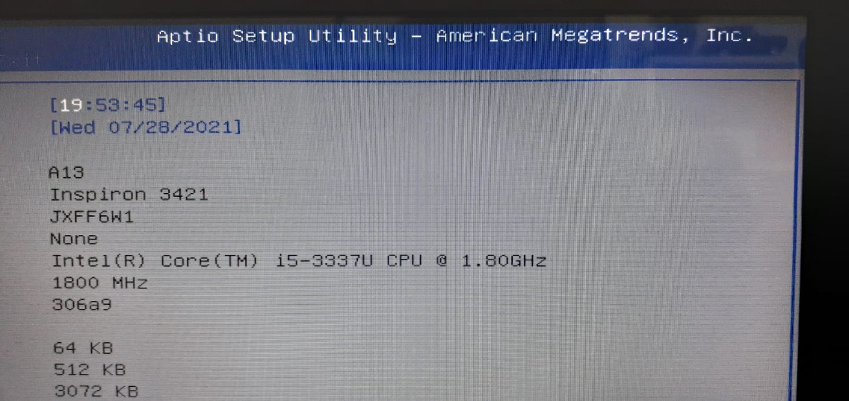

Figura 4 – Fabricante do firmware do notebook

De acordo com o site da Dell, a versão do firmware é 1.04, A13, cuja data da versão é 26/07/2011 (o notebook foi comprado em 2013).

**03) Ligue o computador e acesse o programa SETUP (firmware). Navegue nas opções disponíveis e se familiarize com elas. Faça isso em computadores diferentes para ver as diferenças de funcionalidades entre o firmware de diferentes fabricantes e versões.**

As Figura 5 a 9 mostram as opções presentes no SETUP do notebook Dell Inspiron 3421. Na página principal do SETUP (Figura 5) aparecem informações como hora e data, versão do BIOS, modelo do notebook, etiqueta de serviço (fornece a opção de download de drivers no site da Dell) e diversas outras relacionadas, por exemplo, à memória e a CPU.

Na aba “Advanced” (Figura 6) aparecem opções sobre teste de velocidade do processador, virtualização, sobre as portas USB e o modo de operação SATA. Na aba “Security” (Figura 7) aparecem opções sobre senhas do sistema. Na aba “Boot” (Figura 8) aparecem opções sobre a ordem do boot da máquina, boot em modo seguro, escolha do modo Legacy ou UFI. Por fim, a aba “Exit” (Figura 9) apresenta opções para salvar as configurações realizadas, descartar mudanças ou restaurar as opções padrão de fábrica.

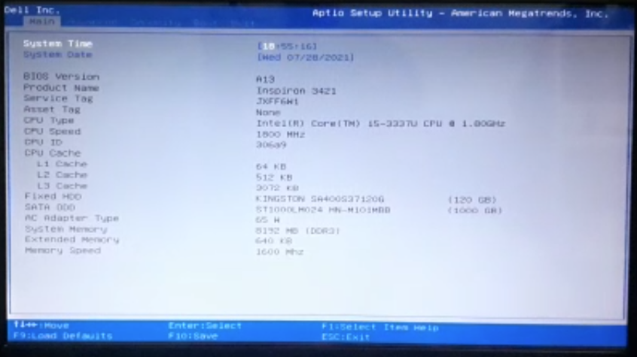

Figura 5 – Página principal do SETUP

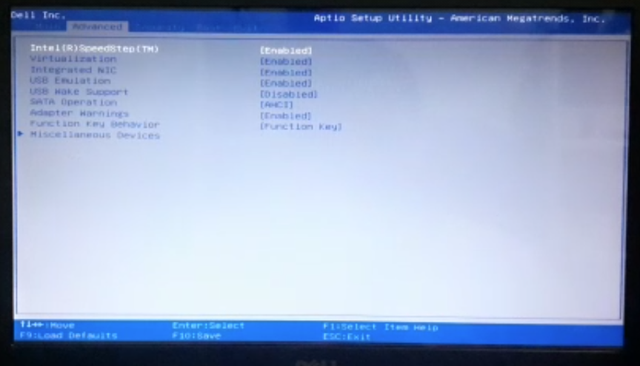

Figura 6 – Aba de configurações avançadas do SETUP

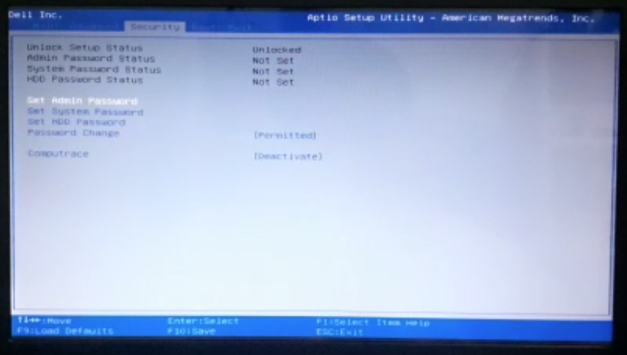

Figura 7 – Aba de configurações de segurança do SETUP

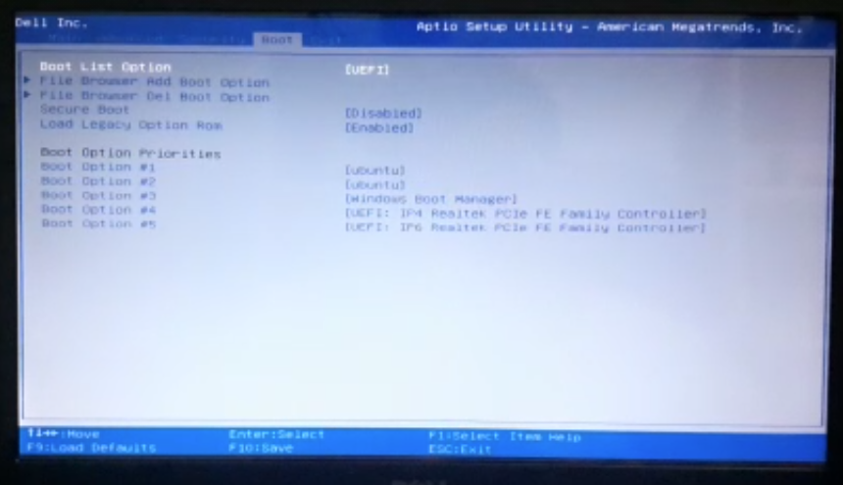

Figura 8 – Aba de configurações de boot do SETUP

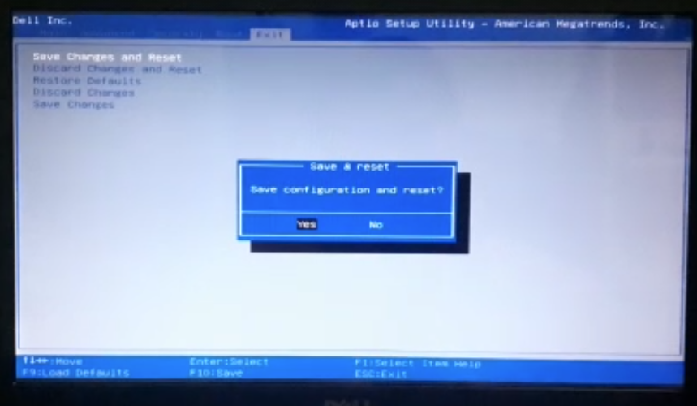

Figura 9 – Aba “Exit” do SETUP

O segundo computador utilizado para analisar o SETUP foi um Dell Inspiron Gaming Edition i15-7567. A máquina possui um processador Intel Core i5-7300HQ, 8 GB de memória RAM DDR4, 1 TB de HD e uma placa de vídeo Nvidia Geforce GTX 1050 com 4 GB de memória GDDR5. A Figura 10 ilustra o SETUP.

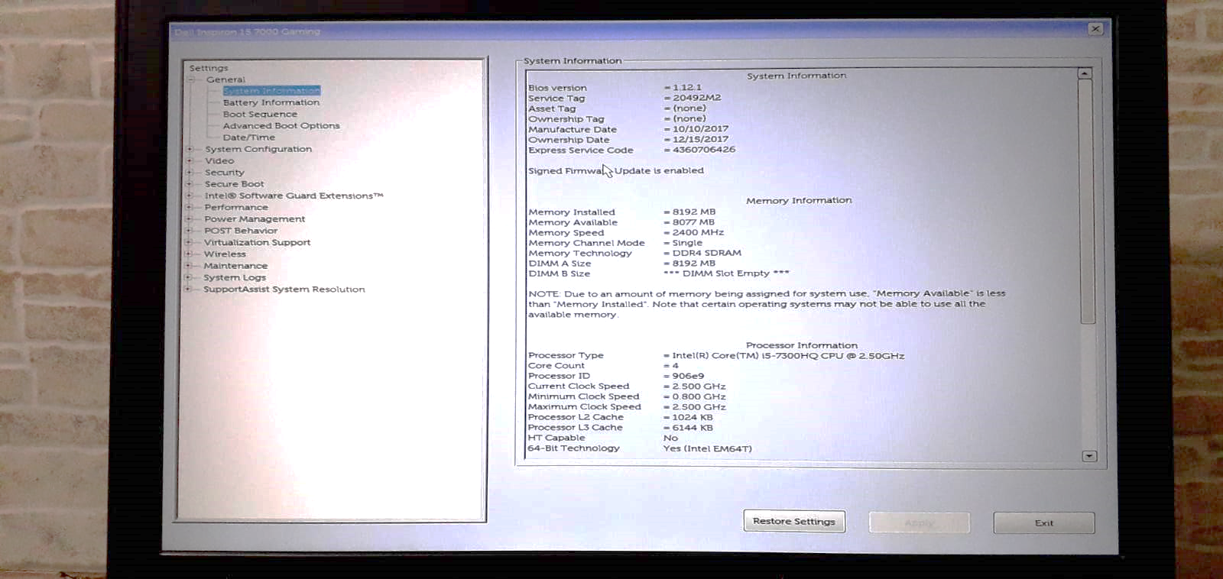

Figura 10 – Outro exemplo de SETUP

Como é possível notar, a interface do SETUP é bem mais atualizada (fabricação em 2017) e conta com o recurso de seleção através do mouse. Esse segundo modelo contém as mesmas configurações citadas para o SETUP do Dell Inspiron 3421, porém possui uma série de configurações extras.

**04) Ligue o computador e identifique a configuração (marca, modelo, capacidade, quantidade instalada) de processadores, memória principal e memória secundária. Para isso, acesse as informações do firmware SETUP e também as ferramentas que acompanham o sistema operacional.**

De acordo com o descrito na introdução e na descrição da Figura 5 (página principal do SETUP), as configurações do computador são as seguintes:

* Processador Intel Core i5-3337U de 1.80 GHz, 2 núcleos e 4 threads
* HD Samsung ST1000LM024 HN-M101MBB de 1 TB
* SSD Kingston SA400S37120G de 120 GB
* Memória RAM Dell (2 x 4 GB) DDR3 1600 MHz
* Placa gráfica Nvidia Geforce GT 625M com 1 GB de memória GDDR3

As Figuras 11 e 12 ilustram ferramentas do sistema operacional que permitem adquirir informações a respeito dos componentes citados acima.

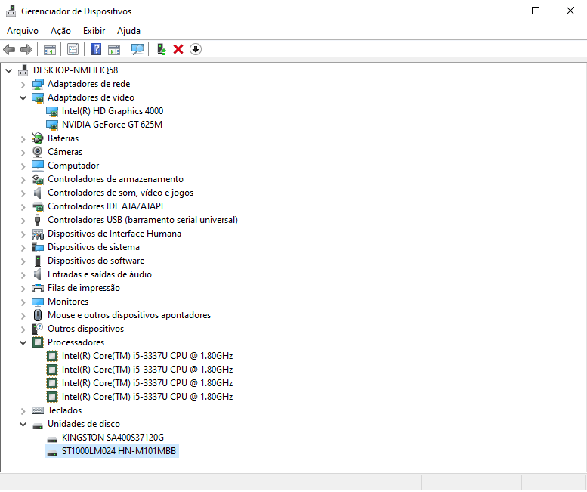

Figura 11 – Gerenciador de dispositivos do Windows 10

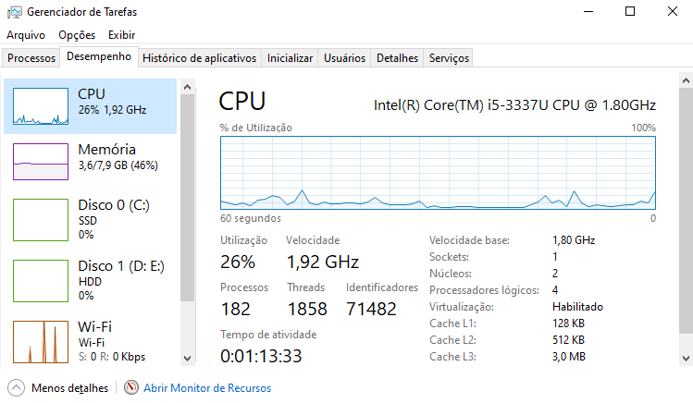

Figura 12 – Aba “Desempenho” do gerenciador de tarefas do Windows 10

**05) Verifique se o sistema operacional do seu computador é multiusuário. Em caso positivo, crie dois novos usuários (user1 e user2). Acesse esse sistema, simultaneamente, com esses dois usuários. Para isso, utilize o login pelo console e o login remoto.**

O Windows 10 possui o suporte para multiusuários em algumas versões do SO. A que está instalada no notebook (Windows 10 Home Single Language – versão 21H1) não possui o recurso de multiusuários. De acordo com o site da Microsoft, apenas as versões Enterprise ou Pro possuem o recurso. A Figura 13 mostra a mensagem do SO informando que não é possível usar o recurso.

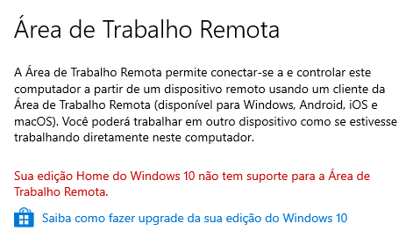

Figura 13 – Informação sobre o recurso multiusuário

**06) Utilizando o programa shell, em linha de comando, execute diferentes programas no seu computador (exemplo: notepad.exe, gedit, etc.). Faça isso tanto no Linux quanto no Windows.**

Para abrir o notepad utilizando o prompt de comandos do Windows, basta digitar “notepad” sem aspas na linha de comando e pressionar enter. A Figura 14 mostra o processo descrito.

No Linux, para abrir o gedit, basta abrir o terminal do Linux e digitar o comando “gedit” sem aspas na linha de comando e pressionar enter. A Figura 15 mostra o processo descrito.

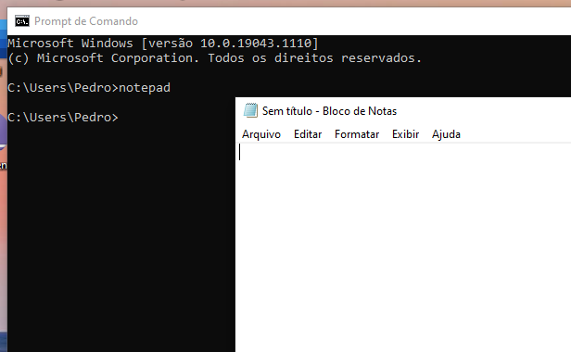

Figura 14 – Comando no shell para abrir o notepad

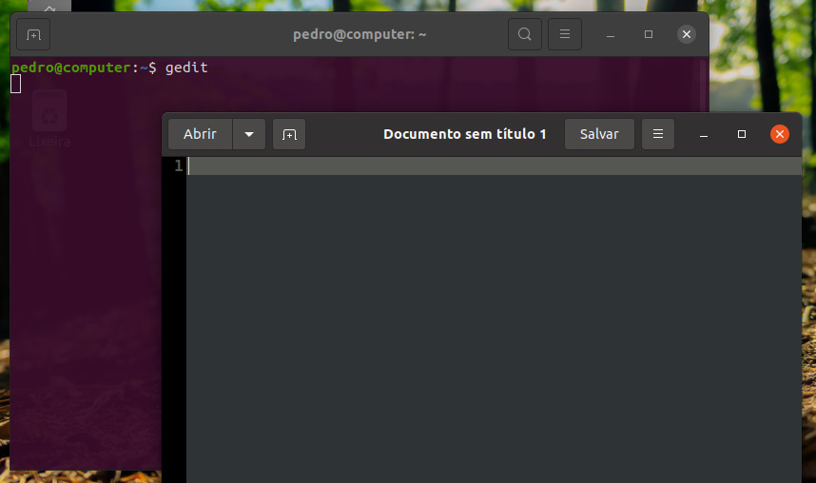

Figura 15 – Comando no bash para abrir o gedit

**07) Utilizando o programa shell, em linha de comando, liste todos os processos existentes no seu computador. Faça isso tanto no Linux quanto no Windows.**

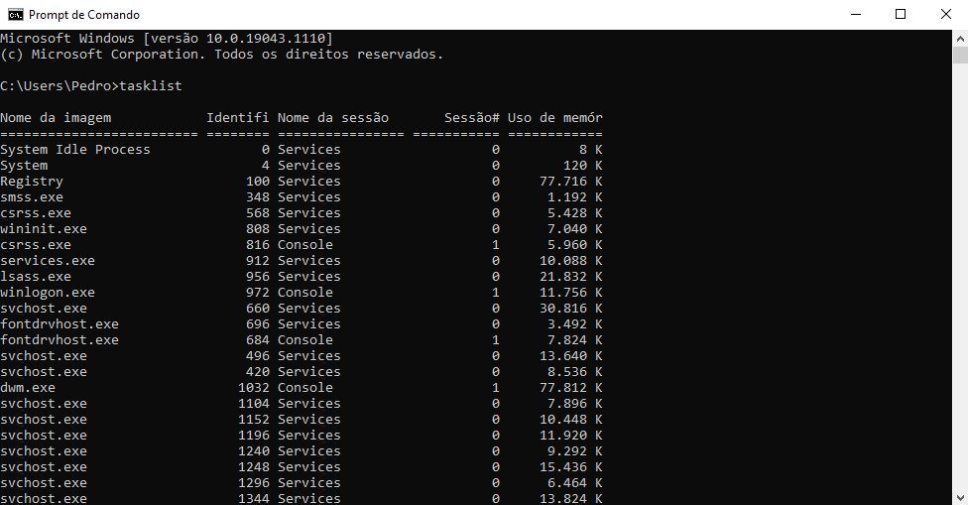

Figura 16 – Lista de processos em execução obtida através do prompt de comandos do Windows

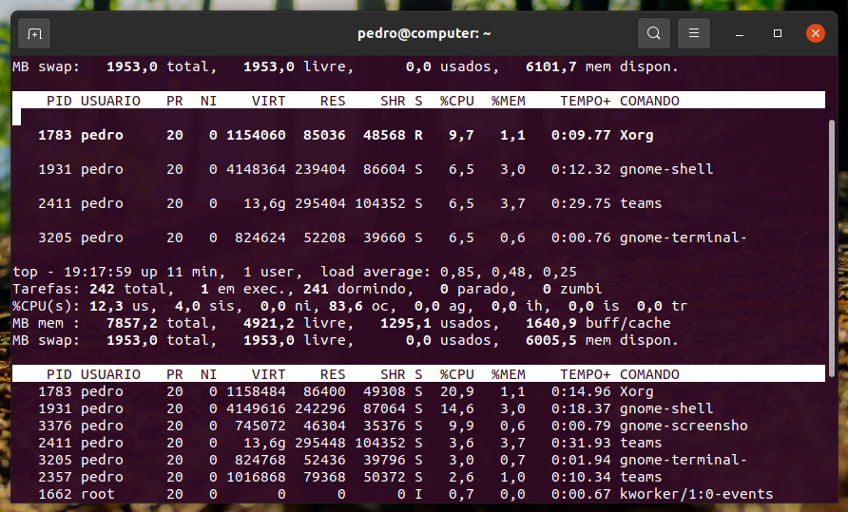

Figura 17 – Lista de processos em execução obtidas no terminal do Linux

De acordo com o site do Vanderley (2010), para listar os processos em execução utilizando o prompt de comandos do Windows, basta digitar o comando tasklist. A Figura 16 ilustra o que foi descrito.

A Figura 17 mostra como listar os processos em execução no terminal do Linux. Para fazer isso, basta digitar o comando “top” no terminal e apertar enter.

**08) Utilizando o programa shell, em linha de comando, liste todos os arquivos existentes no seu computador. Faça isso tanto no Linux quanto no Windows.**

De acordo com o site da Microsoft (2017), o comando “tree” exibe a estrutura do disco graficamente. Associado com o comando “tree” é possível adicionar “/f” para exibir o nome dos arquivos em cada diretório. A Figura 18 ilustra o que foi descrito.

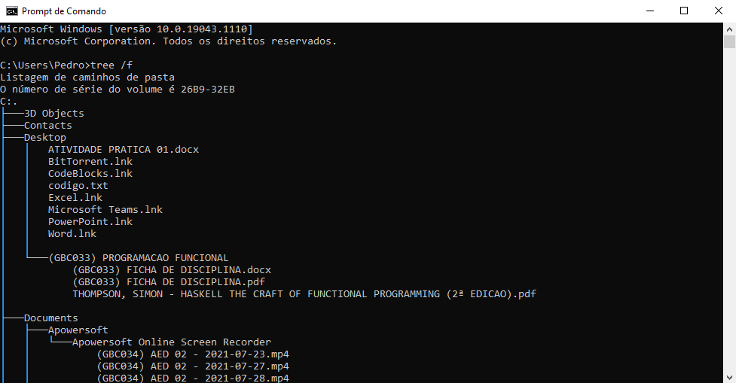

Figura 18 – Lista dos arquivos existentes no computador utilizando o prompt de comandos do Windows

Para listar os arquivos presentes no computador utilizando o terminal do Linux, basta digitar o comando “tree /sys” e o nome de todos os arquivos serão mostrados no formato de árvore, semelhante ao que foi mostrado na Figura 18. A Figura 19 mostra a árvore com os nomes dos arquivos.

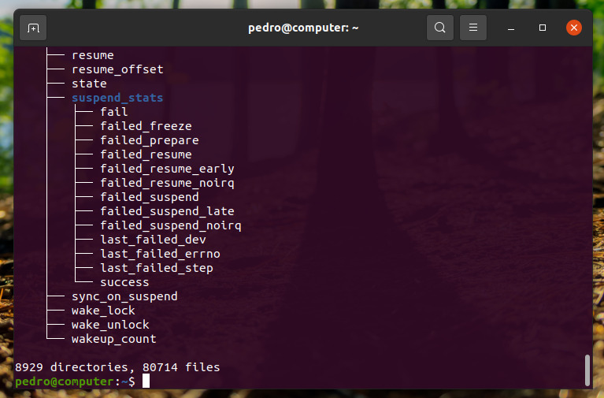

Figura 19 - Lista dos arquivos existentes no computador através do terminal de comandos do Linux

**09) Utilizando ferramentas do sistema operacional, verifique o espaço livre em memória principal e secundária do seu computador. Faça isso tanto no Linux quanto no Windows.**

Para analisar o espaço livre da memória principal no Windows, pode-se utilizar o gerenciador de tarefas. Ele mostra a quantidade de memória em uso e a quantidade disponível. A Figura 20 ilustra a quantidade de memória RAM disponível que, para o computador utilizado, é de 4,4 GB.

Para analisar o espaço livre em disco (memória secundária) no Windows, pode-se utilizar o explorador de arquivos. Ao abrir o explorador de arquivos, o SO informa a quantidade de espaço livre dos discos presentes. No caso, o SSD de 120 GB foi divido em 2 partições (uma para o Windows e outra para o Linux) e o HD também foi particionado, uma partição para instalação de programas de baixo uso e outra para armazenar arquivos. O restante da unidade é utilizada para armazenar arquivos do Linux. A Figura 21 ilustra o que foi descrito.

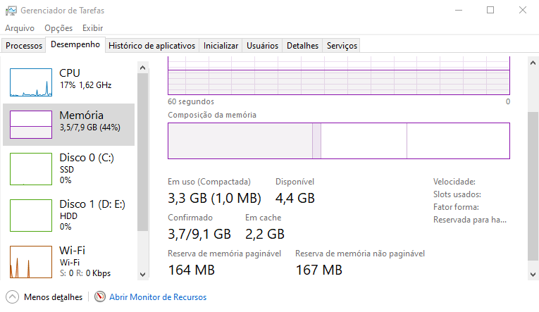

Figura 20 – Quantidade de memória RAM disponível vista pelo gerenciado de tarefas do Windows

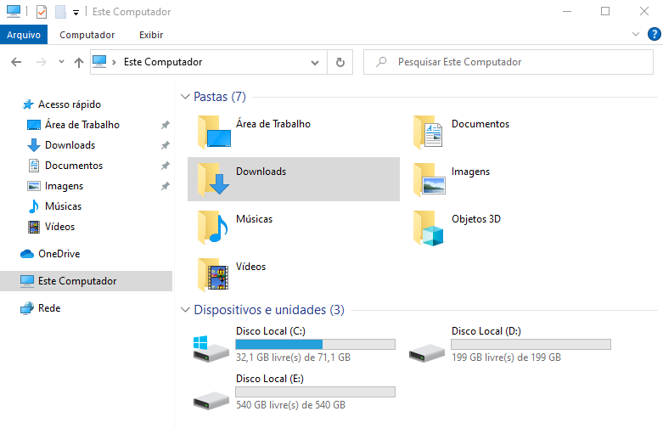

Figura 21 – Espaço livre e utilizado dos discos visto pelo explorador de arquivos do Windows

No Ubuntu, para analisar o espaço livre da memória RAM, pode-se digitar o comando “free -m” no terminal. A Figura 22 mostra as informações obtidas com o comando. Para analisar o espaço livre dos discos, basta utilizar o gerenciador de arquivos do Ubuntu. Ele fornece a informação de quantos gigas foram ocupados e quantos estão livres para uso. A Figura 23 mostra os valores para o computador utilizado.

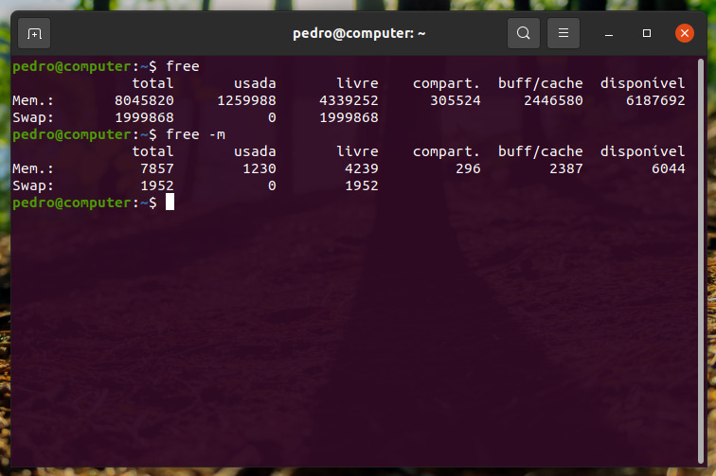

Figura 22 – Espaço livre de memória RAM visto pelo terminal do Linux

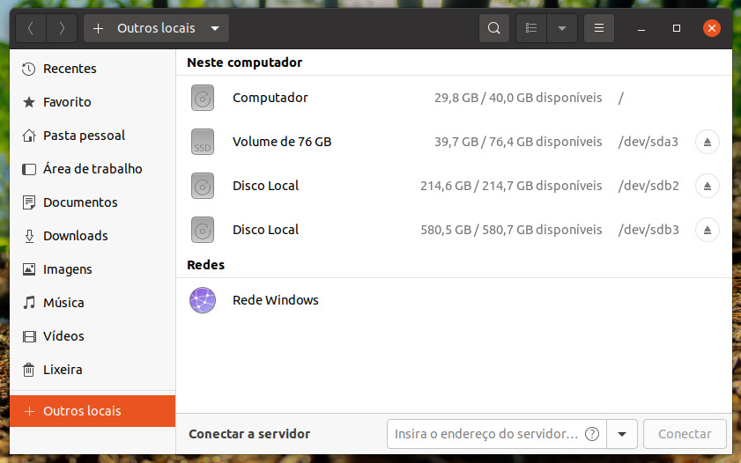

Figura 23 - Espaço livre em disco visto pelo gerenciador de arquivos do Linux

**10) Escreva um programa shell que tenha interface com o usuário por meio da linha de comando para o sistema operacional Linux. O programa shell deve suportar os seguintes comandos:**

* **CLS: apagar a tela**
* **DIR: listar os arquivos**
* **DATE: mostrar a data corrente do sistema no formato DD/MM/AAAA**
* **TIME: mostrar a hora corrente do sistema no formato HH:MM:SS**

O código abaixo foi criado para executar no Linux e contempla todos os comandos citados acima. Um comando adicional “exit” foi incluído para encerrar a execução do terminal. O código está comentado para facilitar o entendimento.

#include <stdio.h>

#include <stdlib.h>

#include <string.h>

#include <dirent.h>

#include <unistd.h>

#include <time.h>

void limpar_tela( ){

// Impressão para limpar a tela do prompt

printf("\033[H\033[J");

}

void limpar_buffer( ){

// Limpa o buffer do teclado

setbuf(stdin, NULL);

}

void cabecalho( ){

// Cabeçalho para quando limpa a tela

printf("Terminal do Windows no Ubuntu\n");

printf("Copyright (c) 2021 Pedro Ribeiro\n");

printf("\n");

}

void main( ){

char comando[20]; // Armazena o comando digitado

char *diretorio_atual; // Ponteiro para o diretório atual

int dia, mes, ano; // Variáveis aux. para a data

int horas, minutos, segundos; // Variáveis aux. para o horário

printf("\n");

cabecalho( );

while(strcmp(comando, "exit") != 0){ // Encerra com “exit”

diretorio_atual = getenv("PWD"); // Pega o diretório atual

printf("user%s$ ", diretorio_atual);

scanf("%s", &(*comando)); // Leitura do comando

limpar_buffer( );

// Comparação do comando digitado

// Só serão aceitos comandos em minúsculo

if(strcmp(comando, "cls") == 0){

limpar_tela( );

cabecalho( );

}else if(strcmp(comando, "dir") == 0){

// Ponteiro para o nome do arquivo

struct dirent *nome_arquivo;

// Ponteiro para o diretório de execução

DIR *diretorio = opendir(diretorio_atual);

if(diretorio == NULL){

// Caso ocorra falha de acesso

printf("\nErro ao acessar o diretorio!\n");

break;

}else{

printf("\nArquivos no diretorio:\n\n");

// Laço para a impressão dos arquivos do diretório

// NULL indica que não mais nenhum arquivo

while((nome_arquivo = readdir(diretorio)) != NULL){

// Acessa o ponteiro e pega o nome do arquivo

printf("%s\n", nome_arquivo->d_name);

}

printf("\n");

closedir(diretorio);

}

}else if(strcmp(comando, "date") == 0){

// Pega a data e armazena no ponteiro data

time_t t = time(NULL);

struct tm data = *localtime(&t);

// Variáveis auxiliares para simplificar a impressão

dia = data.tm_mday;

mes = data.tm_mon + 1;

ano = data.tm_year + 1900;

// %02d formata a impressão para permitir zero a esquerda

printf("\n%d/%02d/%02d\n\n", dia, mes, ano);

}else if(strcmp(comando, "time") == 0){

// Pega o horário e armazena no ponteiro horario

time_t t = time(NULL);

struct tm horario = *localtime(&t);

// Variáveis auxiliaries para simplificar a impressão

horas = horario.tm_hour;

minutos = horario.tm_min;

segundos = horario.tm_sec;

// %02d formata a impressão para permitir zeros a esquerda

printf("\n%02d:%02d:%02d\n\n", horas, minutos, segundos);

// Comando exit encerra a execução do terminal

}else if(strcmp(comando, "exit") == 0){

printf("\nTerminal encerrado!\n");

break;

}else{

// Caso o usuário digite um comando errado será mostrada

// esta mensagem de erro

printf("\nComando invalido!\n\n");

}

}

printf("\n");

// A função é void main, não é necessário o return 0

}

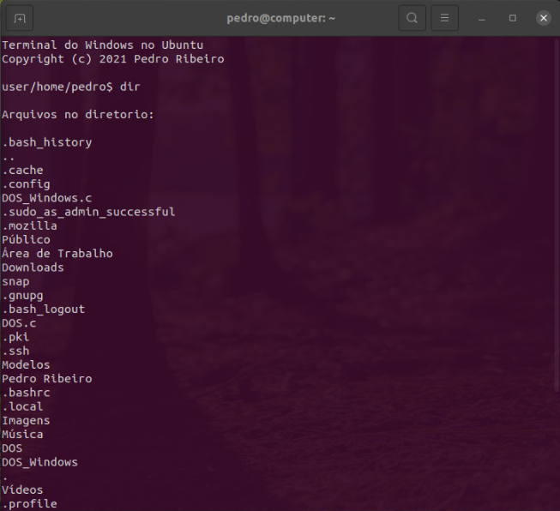

Figura 24 – Funcionamento do terminal da questão 10

**REFERÊNCIAS BIBLIOGRÁFICAS**

COUTINHO, Bruno C. Sistemas Operacionais – Curso Técnico em Informática. Disponível em: <https://www.ufsm.br/app/uploads/sites/342/2020/04/SISTEMAS-OPERACIONAIS.pdf>. Acessado em: 26/07/2021.

GARRETT, Filipe. O que é setup? Tire suas dúvidas sobre como o sistema funciona. Disponível em: <https://www.techtudo.com.br/noticias/noticia/2015/02/o-que-e-setup.html>. Acessado em: 26/07/2021.

VANDERLEY, Paulo. Como fechar um programa no Windows sem usar o gerenciador de tarefas. Disponível em: <https://www.techtudo.com.br/dicas-e-tutoriais/noticia/2010/12/como-fechar-um-programa-no-windows-sem-usar-o-gerenciador-de-tarefas.html>. Acessado em: 26/07/2021.

MICROSOFT. Função tree. Disponível em: <https://docs.microsoft.com/pt-br/windows-server/administration/windows-commands/tree>. Acessado em: 26/07/2021.

Manual online Linux. Syscalls. Disponível em: <http://man.he.net/man2/syscalls>. Acessado em: 24/07/2021.